常務理事 | 事務長 | 課 長 | 課長代理 | 主 任 | 係
健康保険任意継続被保険者資格取得申請書
● 申請前に別紙の「留意事項」を必ずお読みください。 No.
被保険者に関する内容 | 退職時の被保険者等  記号・番号 | 記号 |  |  | 番号
被保険者に関する内容 | 氏 名 | （フリガナ）
被保険者に関する内容 | 生年月日・年齢・性別 | 昭・平・令 年 月 日生（ 歳） 男・女
被保険者に関する内容 | 住民票住所 | 〒 －
被保険者に関する内容 | 居 所 | 〒 －
被保険者に関する内容 | 電 話 番 号 | 自 宅 ：
被保険者に関する内容 | 電 話 番 号 | 日中のご連絡先又は携帯 ：
被保険者に関する内容 | 退職時に在籍していた  事業所 | 会社名
被保険者に関する内容 | 退職時に在籍していた  事業所 | 入社日 | 昭・平・令 年 月 日 |  |  | 退職日 | 令和 年 月 日
被保険者に関する内容 | 保険料納付方法 | 別紙「保険料納付方法」を参照していただき、希望する番号を□に記入ください。
被保険者に関する内容 | 保険料納付方法 | （自動引き落としはできません）  - 毎月納付 2. 1年前納 3. 半年前納

● 退職時に認定されていた被扶養者で、引き続き被扶養者認定を希望される方のみご記入ください。
詳細は裏面の「被扶養者認定における留意点」をお読みください。但し、在職中と異なる場合は、
別途「健康保険被扶養者異動届」の提出が必要です。

被扶養者に関する内容 |  | 氏 名 | 生年月日 | 性別 | 続柄 | 被保険者と  同居で | 職業 | 年金受給者で | 年 間 収 入
被扶養者に関する内容 |  |  | 昭・平・令  年 月 日 |  |  | ある・ない |  | ある・ない | 円
被扶養者に関する内容 | 住民票  住 所 | 〒 －
被扶養者に関する内容 | 居 所 | 〒 －
被扶養者に関する内容 |  | 氏 名 | 生年月日 | 性別 | 続柄 | 被保険者と  同居で | 職業 | 年金受給者で | 年 間 収 入
被扶養者に関する内容 |  |  | 昭・平・令  年 月 日 |  |  | ある・ない |  | ある・ない | 円
被扶養者に関する内容 | 住民票  住 所 | 〒 －
被扶養者に関する内容 | 居 所 | 〒 －
被扶養者に関する内容 |  | 氏 名 | 生年月日 | 性別 | 続柄 | 被保険者と  同居で | 職業 | 年金受給者で | 年 間 収 入
被扶養者に関する内容 |  |  | 昭・平・令  年 月 日 |  |  | ある・ない |  | ある・ない | 円
被扶養者に関する内容 | 住民票  住 所 | 〒 －
被扶養者に関する内容 | 居 所 | 〒 －
＜注意＞ 住所は上段に住民票住所を、下段に居所を正確にご記入ください。
被保険者（本人）の退職後の収入見込みについて
- 雇用保険受給予定（ 円／年・月・日）
- 年金受給予定 （ 円／年・月）
- その他の収入 （ 円／年・月）
- な し ・・・ 被扶養者として認定できません

被扶養者に収入がある場合のみ、左の
被保険者の退職後の収入見込み額を記
入して、被保険者（本人）及び被扶養
者の収入が分かる書類を提出（後日で
も可）していただきます。 （裏面あり）

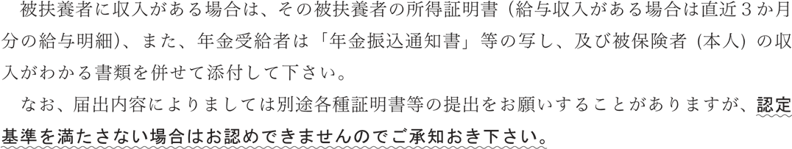

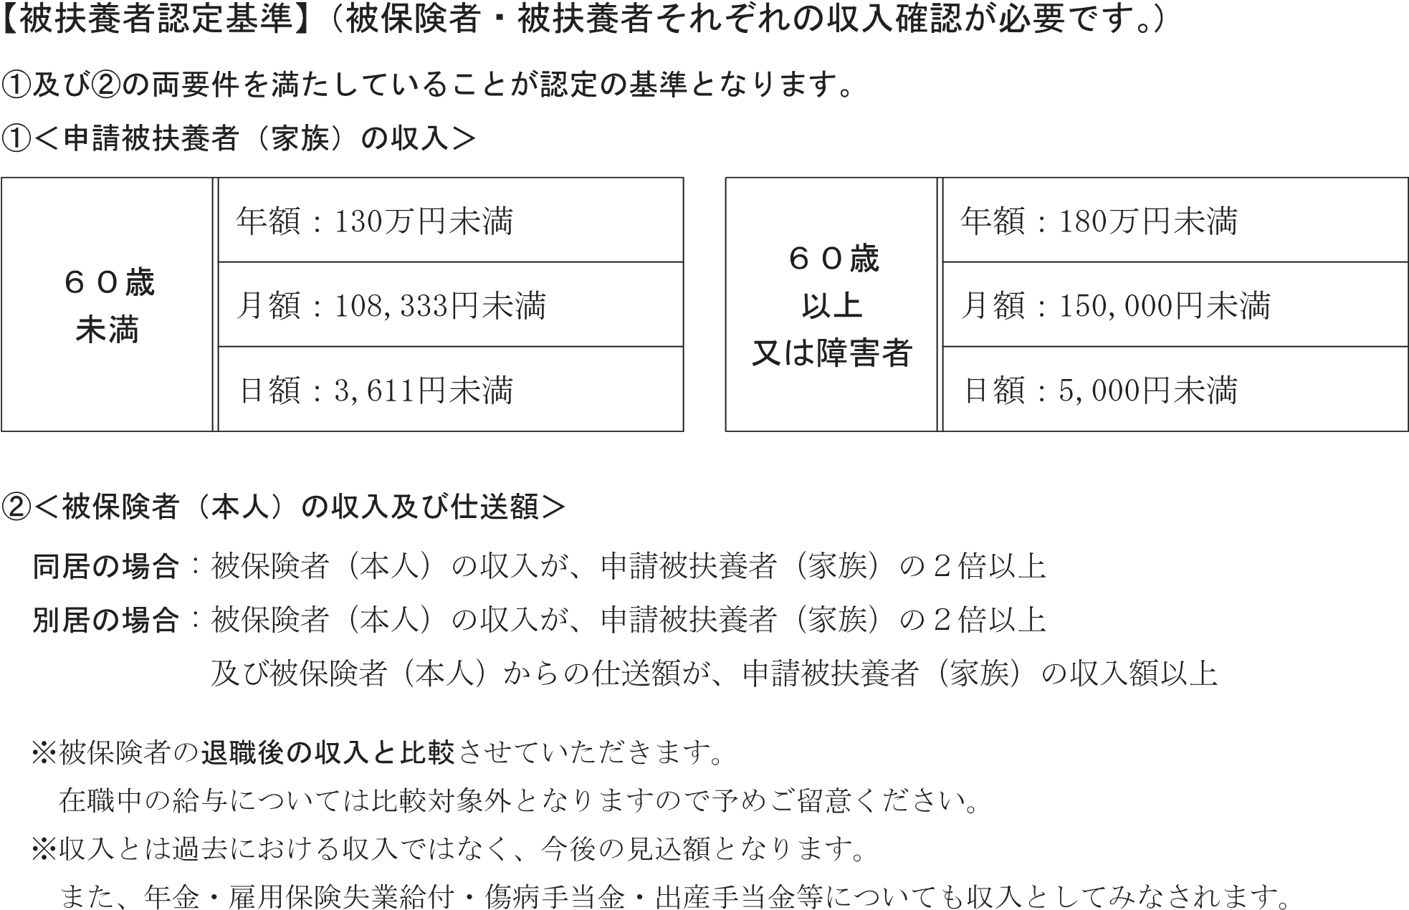

＊ 留 意 事 項 ＊ （裏面：保険料納付方法）
この留意事項は加入期間中お手元に保管しておいて下さい

健康保険任意継続は、個人の意思によって加入していただく保険です。
諸届の手続きや保険料の払い込みについても、すべて個人で責任を持って管理していただかなくてはなりません。
この制度は次のように取り扱われますので、加入を希望される方は、下記事項をよくお読みいただき十分検討のうえ加入手続きをして下さい。

- 加 入 条 件
◇ 退職日までに被保険者期間が継続して２ヶ月以上ある方。

- 申 請 期 間
◇ 被保険者資格を喪失（退職日の翌日）した日から20日以内に「健康保険任意継続被保険者資格取得申請書」を近畿化粧品健康保険組合に提出して下さい。20日を過ぎて申請された場合は、正当な理由がない限り任意継続被保険者になることはできません。
（※正当な理由とは、天災地変、交通・通信等のストライキで、私的な事由についての遅延は正当な理由には当たりませんのでご注意下さい。）

３.加 入 期 間
◇ 退職日の翌日より最長2年間。（延長はできません）

- 資格の喪失
◇ 資格が喪失する理由は次のとおりです。
- 保険料が納付期限までに納付されなかった場合
- 任意継続被保険者になった日から2年を経過した場合
- 被保険者（本人）が死亡した場合
- 再就職し、新たに健康保険又は船員保険の被保険者になった場合
- 後期高齢者医療制度の被保険者（75歳の誕生日）になった場合
- 75歳未満だが認定を受けて後期高齢者医療制度に加入した場合
- 被保険者が任意の資格喪失を申し出た場合
（※①②③の場合はその日の翌日、④⑤⑥の場合はその当日、⑦の場合は申出書を当組合が受理した日の属する月の翌月1日に資格喪失となります。）

５.保険料
◇ 退職時の標準報酬月額により算出。（上限月額あり）
・任意継続被保険者の標準報酬月額は、退職時の標準報酬月額もしくは健康保険組合の平均標準報酬月額（上限月額）のいずれか低い方となります。
（※平均標準報酬月額は、毎年9月末現在の当健康保険組合の全被保険者の標準報酬月額の平均とし、翌年4月から適用されます。）
・保険料は、標準報酬月額に保険料率を掛けて計算します。なお、事業主負担がなくなり、全額自
己負担となります。 保険料＝標準報酬月額×保険料率
（※上限月額及び保険料率の改定がある場合を除き、保険料は変わりません。）
・介護保険第二号被保険者（40歳以上65歳未満の方）に該当している方は、介護保険料も必要と
なります。

６.その他
◇ 在職中に健康保険特定疾病療養受療証・健康保険限度額適用認定証等をお持ちの方で、引き続き利用希望の場合は再度申請していただく必要があります。
◇ 加入する前に国民保険制度とも比較のうえ、申請されることをお勧めします。
倒産・解雇及び雇止め等で離職された方は、国民健康保険料のほうが安くなることがあります。
お住いの市区町村窓口で保険料額をご確認いただいたうえで、加入する保険をお選び下さい。

注意：任意継続加入手続きを行うには、会社より「健康保険資格喪失届」が健康保険組合に提出され
ていることが必要です。

